Verkeersbesluit voor het aanwijzen van een gehandicaptenparkeerplaats op kenteken nabij de Ropta 65 te Drachten;

VERKEERSBESLUIT

Onderwerp: Gehandicaptenparkeerplaats op kenteken aan
Ropta 65 te Drachten
Datum: 3 september 2025

Burgemeester en Wethouders van de gemeente Smallingerland;

Gelet op:
het bepaalde in het besluit administratieve bepalingen inzake het wegverkeer (hierna: BABW) en het Reglement verkeersregels en verkeerstekens 1990 (hierna RVV 1990);
het feit dat de dat de parkeerplaats(en) onderdeel uitmaakt / uitmaken van een weg die onder beheer is van de gemeente Smallingerland;
het advies van de verkeerscoördinator politie Noord- Nederland, team Oost Fryslân;
artikel 18, lid 1 onder d van de Wegenverkeerswet 1994 waarin de bevoegdheid tot het nemen van verkeersbesluiten bij het college van burgemeester en wethouders is neergelegd;
Het besluit van 11 juni 2019 (Mandaat-, volmacht- en machtiging gemeente Smallingerland 2019) waarin het college van burgemeester en wethouders de bevoegdheid tot het nemen van verkeersbesluiten gemandateerd heeft aan de beleidsmedewerker verkeer.
Overwegende,
dat een inwoner een verzoek heeft ingediend voor één persoonsgebonden gehandicaptenparkeerplaats nabij de woning;
dat de aanvrager zich moeilijk kan voortbewegen, en niet in staat blijkt meer dan 100 meter te lopen;
dat de aanvrager daarom beschikt over een gehandicaptenparkeerkaart;
dat de aanvrager in bezit is van een auto;
dat binnen 100 meter van de woning niet altijd parkeerruimte is gegarandeerd;
dat de aanvrager niet de beschikking heeft over parkeergelegenheid op eigen terrein;
dat het in verband met voorgaande overwegingen wenselijk is om een gehandicaptenparkeerplaats op kenteken in te stellen in de nabijheid van de woning van aanvrager, en wel op Ropta 65 te Drachten;
dat met bovengenoemde maatregel wordt beoogd om de aanvrager zekerheid te bieden om de auto te parkeren in de directe nabijheid van de woning;
dat aan dit verkeersbesluit de volgende belangen, als bedoeld in artikel 2 van de Wegenverkeerswet 1994, ten grondslag liggen: het zoveel mogelijk waarborgen van de vrijheid van het verkeer;
dat hiervoor ter plaatse van de gehandicaptenparkeerplaats op kenteken het bord E6 van bijlage 1 van het Reglement Verkeersregels en Verkeerstekens 1990 wordt geplaatst;
dat op een onderbord het kenteken van het voertuig van de aanvrager wordt vermeld;

Besluit:
tot het aanwijzen van een gehandicaptenparkeerplaats op kenteken nabij de Ropta 65 te Drachten ;
dit besluit kenbaar te maken aan de weggebruikers door middel van het plaatsen van het bord E6 uit bijlage 1 van het Reglement verkeersregels en verkeerstekens 1990 met onderbord met het kenteken behorende bij het voertuig van de aanvrager.

Situatieschets:
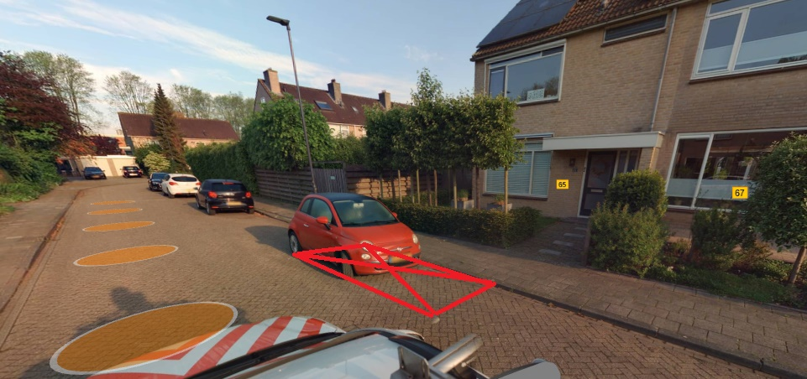

Dit besluit wordt gepubliceerd in het gemeenteblad via www.officielebekendmakingen.nl en via de gemeentelijke bekendmakingen in het weekblad Actief.

Drachten, 3 september 2025
Namens het college van burgemeester en wethouders van Smallingerland,
H. de Haan
Beleidsmedewerker verkeer en vervoer, team Ruimtelijke en Economische Ontwikkeling
Bezwaar
Tegen dit besluit kan iedereen wiens belang rechtstreeks bij het besluit is betrokken, een bezwaarschrift indienen. Dit moet gebeuren binnen zes weken na de dag waarop het besluit in het gemeenteblad is bekend gemaakt.
Het indienen van een bezwaarschrift kan digitaal door op onze website, via DigiD, het bezwaarformulier in te vullen. Dit formulier is te vinden op www.smallingerland.nl/bezwaar.

Per brief kan dit naar:
College van burgemeester en wethouders van de gemeente Smallingerland
Postbus 10.000
9200 HA Drachten

Het bezwaarschrift moet ondertekend zijn en moet tenminste bevatten:
naam en adres van de indiener;
datum bezwaarschrift;
een omschrijving van het besluit waartegen het bezwaar is gericht en
de gronden van bezwaar.

Het indienen van een bezwaarschrift heeft geen schorsende werking. Dit betekent dat het besluit direct in werking treedt. Voor schorsing van het besluit, kan - naast het indienen van het bezwaarschrift - om een voorlopige voorziening worden gevraagd. Dit kan bij de Voorzieningenrechter van de rechtbank Noord-Nederland, Afdeling Bestuursrecht, Postbus 150, 9700 AD Groningen. Hiervoor moet griffierecht worden betaald.

